* [Главная](http://dddeti.ru/)

**РИСУНОЧНЫЙ ТЕСТ “КАКТУС”.**

**Рубрика:**

[Статьи-обзоры](http://dddeti.ru/stati-obzory)

[Психология](http://dddeti.ru/stati-obzory/psihologija)

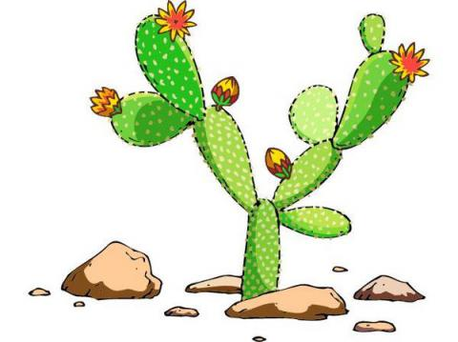

 Задание очень простое: "Нарисуйте кактус". Пояснения не требуются, свободу фантазии!  
  
Материалы: бумага А4, простой карандаш. Можно также использовать цветные карандаши или другие материалы для раскрашивания. Это даст дополнительные возможности для интерпретации цвета.   
  
**Цель теста – выявление состояния эмоциональной сферы, выявление наличия агрессии, ее направленности и интенсивности.**После завершения рисунка можно задать дополнительные вопросы:  
  
1. Этот кактус домашний или дикий? Где он растет (у кого-то дома или в какой пустыне)?  
  
2. Этот кактус колется? Его можно потрогать?  
  
3. О нем кто-нибудь заботится?  
  
4. Кактус растет один или с каким-то растением по соседству?  
  
5. Когда кактус вырастет, то как он изменится (иголки, объем, отростки)?  
  
ИНТЕРПРЕТАЦИЯ ТЕСТА:  
  
Пространственное положение:  
  
Внизу страницы - заниженная самооценка, вверху - завышенная самооценка, на средней линии - адекватная самооценка. Справа - ориентация на будущее, слева - уход в прошлое, по центру - сосредоточение в настоящем.  
  
Размер рисунка:  
  
Менее 1/3 страницы - заниженная самооценка, более 2/3 страницы - завышенная самооценка.  
  
Крупный рисунок, расположенный в центре листа - эгоцентризм, стремление к лидерству.  
  
Маленький рисунок, расположенный внизу листа - неуверенность в себе, зависимость.  
  
Характеристики линий:  
  
Штриховка - тревожность, отрывистые линии - импульсивность, четкие линии - уверенность.  
  
Силу нажима на карандаш удобно смотреть с "изнанки" листа:  
  
Сильный нажим - напряжение (особенно если подчеркнута какая-то деталь), импульсивность; слабый нажим - слабость, снижение настроения.  
  
✔ Агрессия - наличие иголок, особенно их большое количество. Сильно торчащие, длинные, близко расположенные друг к другу иголки отражают высокую степень агрессивности.   
  
✔ Импульсивность - отрывистые линии, сильный нажим   
  
✔ Эгоцентризм, стремление к лидерству - крупный рисунок, в центре листа   
  
✔ Зависимость, неуверенность - маленькие рисунок внизу листа   
  
✔ Демонстративность, открытость - наличие выступающих отростков, необычность форм   
✔ Скрытность, осторожность - расположение зигзагов по контуру или внутри кактуса   
  
✔ Оптимизм - использование ярких цветов, изображение «радостных» кактусов   
  
✔ Тревога - использование темных цветов, преобладание внутренней штриховки, прерывистые линии  
  
✔ Женственность - наличие украшения, цветов, мягких линий, форм   
  
✔ Экстравертированность - наличие других кактусов, цветов   
  
✔ Интровертированность - изображен только один кактус   
  
✔ Стремление к домашней защите, чувство семейной общности - наличие цветочного горшка , изображение домашнего кактуса   
  
✔ Стремление к одиночеству - изображен дикорастущий кактус, пустынный кактус